Załącznik nr 2
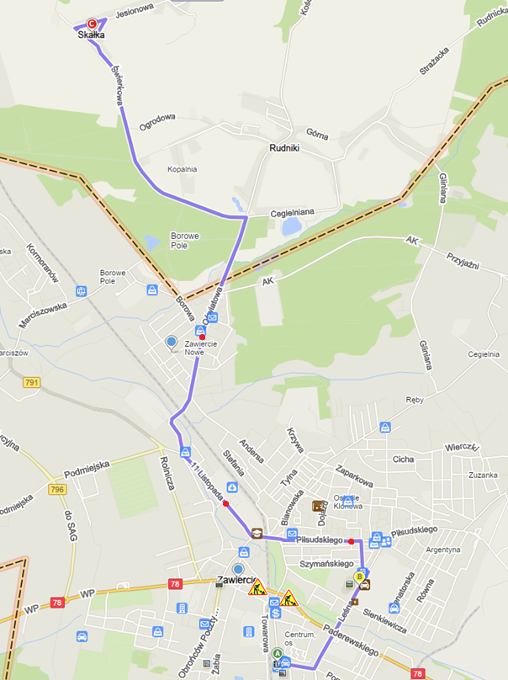

Tabela: rozkład jazdy
TRASA NA SKAŁKĘ |  |  |  | POWRÓT
Dworzec PKP |  |  |  | SKAŁKA
Piłsudskiego ŻABKI |  |  |  | Ulica Oświatowa
11-Listopada B-D |  |  |  | Stary Rynek
Ulica Oświatowa |  |  |  | Piłsudskiego ŻABKI
SKAŁKA |  |  |  | Dworzec PKP

